**Министерство науки и высшего образования Российской Федерации**

Федеральное государственное автономное

образовательное учреждение высшего образования

**«НАЦИОНАЛЬНЫЙ ИССЛЕДОВАТЕЛЬСКИЙ УНИВЕРСИТЕТ ИТМО»**

ОТЧЕТ по лабораторной работе

«Готовность к чрезвычайным ситуациям.

Персональная ответственность. Пожарная безопасность»

по дисциплине «**Безопасность жизнедеятельности**»

|  |  |
| --- | --- |
| Автор: | Кудрявцева Руслана Сергеевна |
| Факультет: | ПИиКТ |
| Группа: | P3117 |
| Преподаватели: | Новиков Б. Ю. |
|  |  |



Санкт-Петербург 2025

**Цель работы:**

Взять на себя личную ответственность за безопасность моей жизни, здоровья и имущества, разработать и реализовать для себя меры безопасности в пределах моего места проживания и моей семьи для защиты от чрезвычайных происшествий локального и масштабного характера.

**Задачи работы:**

* проанализировать текущие и наиболее **вероятные риски** моей жизни, здоровью и имуществу,
* собрать подробную информацию о **защите моего места проживания от пожарной опасности**,
* разработать и реализовать для себя **предупредительные меры** **для защиты** от чрезвычайных происшествий,
* продумать и **предпринять** **конкретные шаги** для обеспечения максимальной безопасности меня и моих близких.

**Задание 1: Проработка безопасности ежедневной жизни**

Провести анализ вероятных опасностей вашей жизни, здоровью, имуществу безопасности в пределах своего места проживания и своей семьи и реализовать конкретные шаги для минимизации рисков и возможных последствий чрезвычайных ситуаций.

**Пункт 1.1.**

| Таблица 1 – Анализ наиболее вероятных в моем месте проживания чрезвычайных ситуаций (масштабных и локальных) | |
| --- | --- |
| Мой адрес: | *Санкт-Петербург, Выборгский район, Учебный пер. 2* |
| Масштабные ЧС: | *Взрыв газа, пожар, затопление помещения* |
| Локальные ЧС: | *Происшествия на промышленных предприятиях, ДТП* |

Опишите ниже, какие меры предприняты с вашей стороны и со стороны муниципальных органов для минимизации вышеуказанных рисков ЧС.

| Меры по минимизации рисков и последствий масштабных ЧС: |
| --- |
| 1. *Строгий пропускной контроль на предприятиях* 2. *Муниципальные органы обеспечивают регулярное обслуживание электрических и теплоснабжающих сетей, чтобы минимизировать сбои во время подачи электро и теплоэнергии.* 3. *Также органы районного управления проводят проверки систем оперативного оповещения населения о ЧС при помощи сирен и громкоговорителей.* 4. *В московском районе создана система видеонаблюдения на дорогах, также оперативно работают горячие линии. Ко всему прочему на сайте администрации Петербурга создаются информационные посты с целью поиска свидетелей ДТП.* |

| Меры по минимизации рисков и последствий локальных ЧС в моем доме: |
| --- |
| *В плане предотвращения пожаров и затоплений проводятся регулярные проверки и обслуживание пожарной систем безопасности, просушки душевых кабин, а также регулярные инструктажи по пожарной безопасности и использованию газовых плит.* |

**Пункт 1.2.**

| Таблица 2 – Критические показатели загрязненности окружающей среды в моем месте проживания | |
| --- | --- |
| Мой адрес: | *Санкт-Петербург, Выборгский район, Учебный пер. 2* |
| Вещество № 1, класс опасности: | *Свинец, ПДК в почве — < 10 мг/кг, превышения нету (норма 32.0 мг/к)*  *1 класс опасности* |
| Вещество № 2, класс опасности: | *Бензапирен, ПДК в почве – 0,04 мг/кг, превышение в 2 раза (норма 0.02 мг/кг)*  *1 класс опасности* |
| Вещество № 3, класс опасности: | *Диоксины, ПДК в почве — 1,5-3 нг/кг, превышение в 3 раза (норма 0,5 нг/кг)*  *4 класс опасности* |

Примечание: Используйте [сервис](http://www.cottagesspb.ru/ekologiya/sankt-peterburga/) (для Санкт-Петербурга) для вашего адреса.

Опишите ниже, какие меры предприняты с вашей стороны и со стороны муниципальных органов для минимизации влияния этих токсичных веществ.

| Меры по минимизации влияния токсичных веществ, загрязняющих окружающую среду в моем микрорайоне: |
| --- |
| 1. *Я отказалась от использования моющих средств, содержащих токсичные химикаты, и начала искать экологически безопасные альтернативы использования во время уборки дома.* 2. *Во время выполнения лабораторной работы я стала более осведомлена о влиянии токсичных веществ на организм человека и поделилась этой информацией со своими близкими, чтобы они были в курсе данной проблемы.* 3. *Я начала избегать нахождения в местах с высокой концентрацией вышеперечисленных веществ (заводы, дороги с высоким трафиком)* |

**Пункт 1.3.**

| Таблица 3 – Потенциальные угрозы здоровью со стороны организации моего учебного или рабочего места | |
| --- | --- |
| Мое учебное или рабочее место: | *рабочий стол / рабочее место*  *дома, в университете* |
| Постоянно воздействующие вредные факторы: | *Сидячая работа, напряжение глаз за монитором, качество воздуха, шумовые воздействия* |
| Потенциальные факторы риска: | *Загроможденные проходы, некорректное подключение электрических соединений* |

**Пункт 1.4.**

| Таблица 4 – Список шагов для защиты моей жизни, здоровья, имущества | |
| --- | --- |
| Предпринятые меры и шаги: | *Снижение зрительной нагрузки при работе за компьютером путем практики гимнастики для глаз, регулярные перерывы во время длительной работы за ноутбуком для разминки тела и спины, проведён технический осмотр розеток и зарядных устройств для гаджетов, проверка дефектов пожарного рукава в коридоре общежития.* |
| Планируемые в ближайший месяц шаги: | *Покупка специальных очков от компьютерного света и более кресла для занятий* |

**Задание 2: Ответственные и доверенные лица**

Выяснить, составить в список, записать в телефон контакты всех лиц и организаций, обращение к которым экстренно потребуется в случае чрезвычайной ситуации. Для государственных организаций – дополнительно выяснить адрес.

**Пункт 2.1.**

| Таблица 5 – Список контактов экстренных служб (телефоны и адреса) | |
| --- | --- |
| Районная поликлиника | ГБУЗ **СПб ГБУЗ «Городская поликлиника 104» Поликлиническое отделение № 104** 194354, Санкт-Петербург, ул. Сикейроса, д. 10  По номеру **576-37-67 в**ызов врача на дом  ул. Сикейроса, 10, 8 (812) 655-39-39 |
| Травмпункт | *Поликлиника № 104, травматологический пункт* *ул. Курчатова, 6 корп.3 8 (812) 242-36-63* |
| Больница | *Городская больница Святого Великомученика Георгия Северный пр., 1 8 (812) 576-50-50*  *Городская многопрофильная больница № 2 Учебный пер., 5, 88123384888*  *Госпиталь «МСЧ МВД России по г. Санкт-Петербургу и Ленинградской области» пр. Культуры, 2, 88125595833* |
| Отделение полиции | *№ 57 Отделение Полиции ул. Есенина, 10 корпус 1, 88125731127*  *УМВД России по Выборгскому району г. Санкт-Петербурга Лесной пр., 20к8, 88125420202* |
| Пожарный надзор | *Главное Управление МЧС России По Санкт-петербургу, Отдел Государственного Пожарного Надзора Выборгского Района Институтский пр., 18, 88125501875* |
| Глазной центр | *Центр Офтальмологический Учебный пер., 5, 88125109308* |
| Коммерческая скорая помощь | *Платная скорая помощь | Госпитализация ул. Сикейроса, 10, 88122963601*  *Скорая помощ пр. Луначарского, 60, 88125176090* |
| Роддом | *Укажите контакты двух ближайших роддомов и коммерческого родильного отделения или клиники. Родильный дом № 17 ул. Вавиловых, 12,*  *ФГБОУ ВО СПБГПМУ Минздрава России Перинатальный центр Литовская ул., 2, 88124165300* |

**Пункт 2.2.**

| Таблица 6 – Список контактов ответственных и доверенных лиц | |
| --- | --- |
| Адвокат | *Стариков Данил Макарович* |
| Страховая компания | *Ренессанс Страхование,* [*Захарьевская ул. 29, Санкт-Петербург*](https://www.bing.com/maps?&mepi=0~~Unknown~Address_Link&ty=18&q=Ренессанс%20Страхование&ss=ypid.YN8156x8957614572789847707&ppois=59.9472770690918_30.360795974731445_Ренессанс%20Страхование_YN8156x8957614572789847707~&cp=59.947277~30.360796&v=2&sV=1) |
| Участковый полицейский | *Ивченков Виталий Валерьевич 573-59-72 почтовый адрес отсутствует* |
| Участковый врач | *Загоскина Таисия Андреевна, +7 (812) 241-37-71, СПб ГБУЗ «Городская поликлиника №75»* |
| Управляющая компания | *-* |
| Охранный комплекс | *+7 (812) 240-88-28* |
| Лифтовой сервис | *+7 (812) 240-88-28* |
| Сантехник | *+7 (812) 240-88-28* |
| Электрик | *+7 (812) 240-88-28* |
| Оконный мастер | *+7 (812) 240-88-28* |
| Ремонт дверей и замков | *+7 (812) 240-88-28* |
| Родственники | *Кудрявцева Оксана Степановна* |
| Няня / уборщица | *-* |

Примечание: Список контактов доверенных и ответственных лиц допускается и поощряется изменять, расширять и дополнять, своевременно обновлять.

Распечатайте данный список и закрепите в прихожей или на вашем рабочем месте. Сохраните контакты в ваш телефон и поделитесь ими с вашими близкими. Полезно будет распечатать и вложить список самых важных контактов в ваш паспорт на случай непредвиденной ситуации.

**Задание 3: Пожарная безопасность**

Ознакомиться с доступными мерами предупреждения и борьбы с пожарами в вашем месте проживания, составить фотоотчет.

**Пункт 3.1.**

| Таблица 7 – Высокая пожарная нагрузка в месте моего проживания | |
| --- | --- |
| Пожароопасный объект № 1 | *Розетки – пластик, проводники* |
| Пожароопасный объект № 2 | *Мебеель – древеисна* |
| Пожароопасный объект № 3 | *Электроприборы – пластик, проводники* |

Опишите ниже, какие меры предприняты с вашей стороны для минимизации пожарной опасности перечисленных выше объектов.

| Меры по снижению пожарной опасности в месте моего проживания: |
| --- |
| *Розетки регулярно диагностируются на наличие неисправностей. В коридор был закуплен огнетушитель и была установлена сигнализация на обнаружение дыма.* |

**Пункт 3.2.**

Сфотографируйте местонахождение ближайших к Вашему месту проживания пожарных шкафов, пожарных рукавов, сигнализации, огнетушителей (на Вашем этаже, в подъезде, доме). Приложите фотосъемку к отчету.

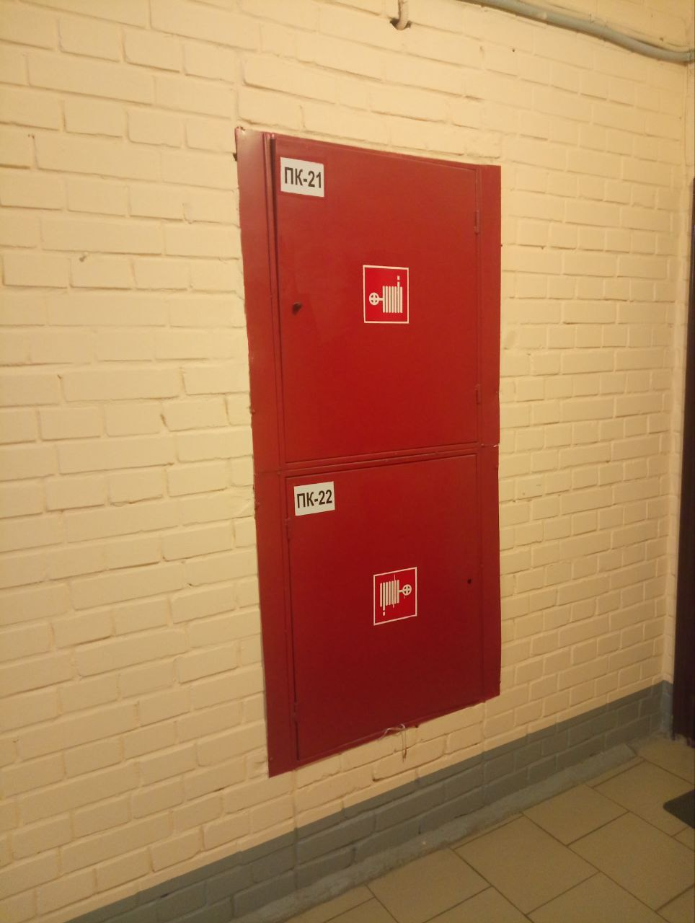

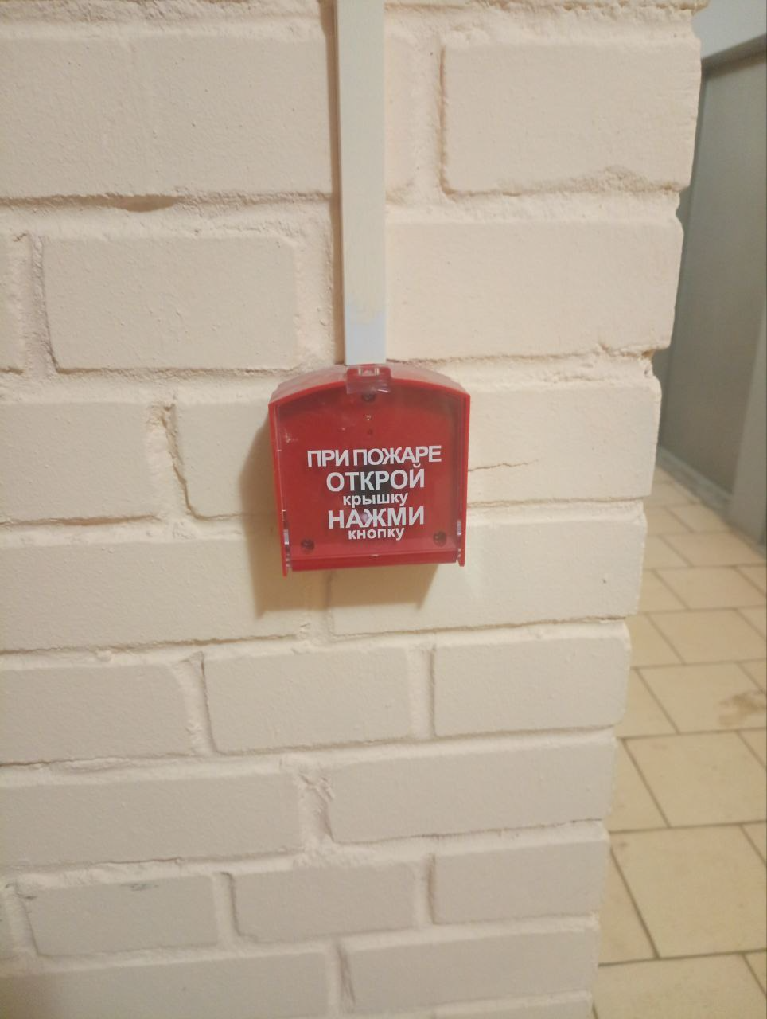

**Пункт 3.3.**

Сфотографируйте расположение пожарных выходов, черных лестниц в вашем подъезде, доме.

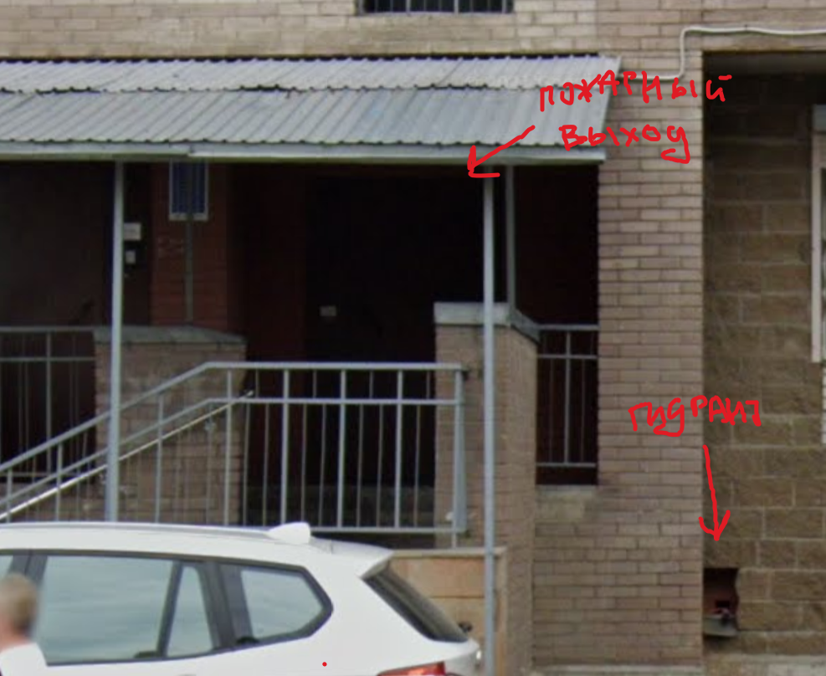

Сфотографируйте ближайший пожарный проезд к Вашему дому и подъезду, расположение пожарного гидранта.

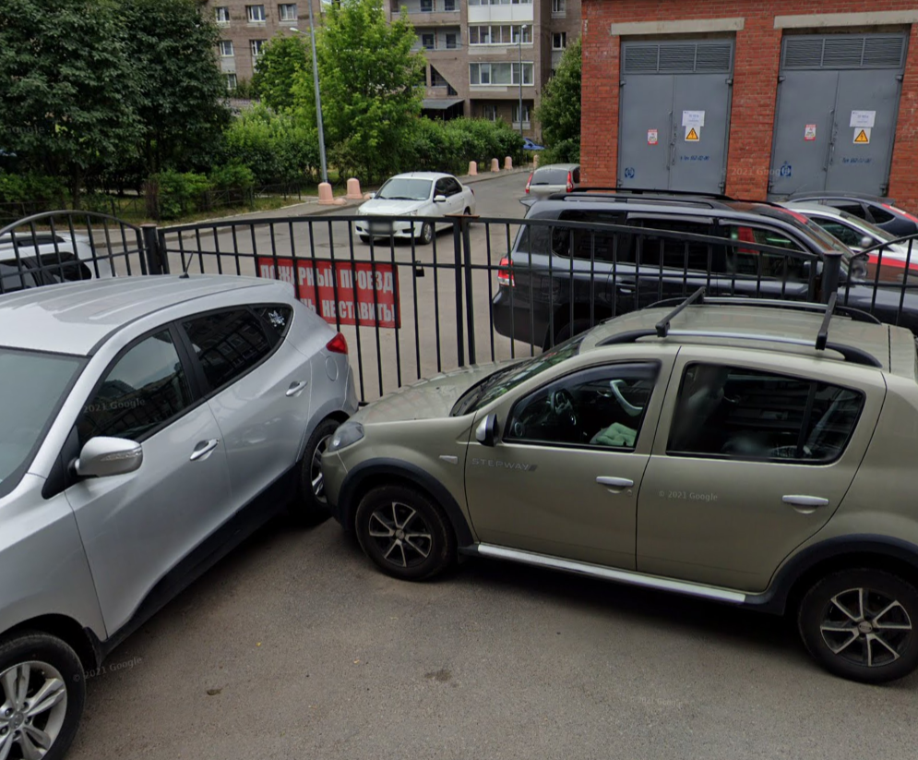

Обозначьте на фрагменте карты города ваш дом и местоположение перечисленных объектов. Приложите сделанные фотографии к отчету.

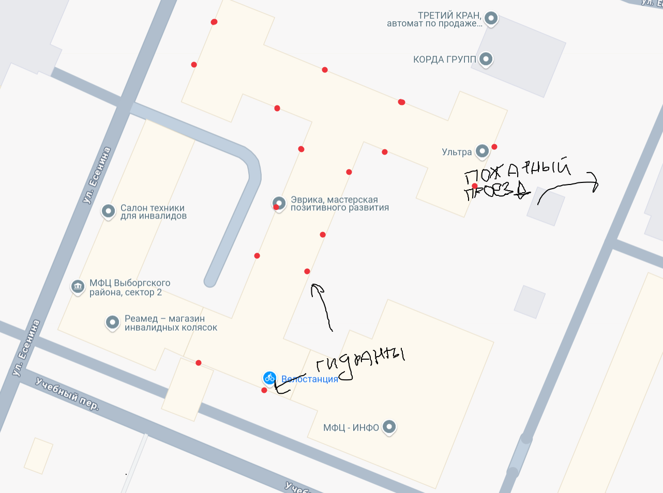

**Выводы по лабораторной работе:**

Напишите обобщенный вывод о проделанной аналитической, исследовательской и практической работе. Отразите, какая информация оказалась наиболее полезной, что явилось самым важным для вас с практической точки зрения. Какие аспекты безопасности вашей жизни были менее всего продуманы до полученных в этом курсе знаний и навыков? Что именно поменялось в вашей стратегии защиты себя и своих близких?